“蒙牛不产奶”养鸡场智能管理系统
需求规格说明书



中南大学蒙牛不产奶工作室
江苏省杰普软件科技有限公司
目录
1．引言 2
1.1编写目的、小组成员以及预期读者 2
1.2项目背景 2
1.3定义 3
1.4参考资料 3
2．任务概述 3
2.1目标 3
2.2运行环境 4
2.3条件与限制 4
3．数据描述 4
3.1静态数据 4
3.2动态数据 4
3.3数据库介绍 5
3.4数据词典 5
3.5数据采集 5
4．功能需求 5
4.1功能划分 5
4.2功能描述 6
5．性能需求 7
5.1数据精确度 7
5.2时间特性 7
5.3适应性 8
6．运行需求 8
6.1用户界面 8
6.2硬件接口 12
6.3软件接口 12
6.4故障处理 13
7．其它需求 13

引言
本需求规格说明书的所有版权属于中南大学“蒙牛不产奶”工作室所有。未经本工作室明确的书面许可，任何人不得为其他任何目的、以任何形式或手段使用、复制或传播本操作手册的任何部分。

1.1编写目的、小组成员以及预期读者
1.1.1文档编写目的
本要求规格说明书对“蒙牛不产奶”养鸡场进行简单的分析，给出了系统的数据流图。系统主要用户是养殖人员，通过实地调研，加深与用户间的交流，在功能与系统界面上与用户达成一致的看法，以便于开发出用户满意的系统。
1.1.2小组内成员以及分工
蒙牛不产奶项目小组分工
姓名 | 分工
李艳峰 | ATmega162 MCUA外围传感器驱动程序编写
贺继国 | ATmega162 MCUA外围传感器驱动程序编写
李 锐 | ATmega162 MCUB外围传感器驱动程序编写
高亚鹏 | ATmega162 MCUB外围传感器驱动程序编写
林有勋 | QT后台逻辑程序的编写
李 强 | QT后台逻辑程序的编写
侯秀睿 | 图片美工，动画展示
张 珍 | 图片美工，动画展示

1.1.3预期读者
项目经理、设计人员、开发人员以及对软件开发过程中文档编写格式不熟悉的初学者。

1.2项目背景
1.2.1项目的委托单位、开发单位和主管部门
蒙牛不产奶项目组受浦东软件园杰普公司委托，经过可行性分析，承接了“鸡场智能管理系统”项目，预期15天完成该项目。

1.2.2鸡场智能管理系统的新形势
目前，世界上许多发达国家拥有着高度发达的养殖业。这些发达国家的养殖业，均有着高技术、低人工，高产能，低消耗等特点。这其中，高技术的科技力量已经成为现代化养殖场一个关键性的指标。 众所周知，养殖业在经济发展的早期阶段，常常表现为农作物生产的副业，即所谓“后院养殖业”。然而随着科技的不断进步，尤其是以Zibgee无线技术为主的物联网系统，使得养殖业的技术体系取得了革命性的突破。 蒙牛不产奶项目组是中南大学物联网专业精英团队。我们基于客户需求持续创新，一定会在15天时间完成该项目，为中国鸡场养殖等养殖系统的快速发展奠定基础，在技术方面为中华民族的伟大复兴做出贡献，从而实现我们蒙牛不产奶团队的中国梦。

1.3定义
【列出文当中所用到的专门术语的定义和缩写词的原文。】

1.4参考资料
资料名称 | 出版单位 | 作者 | 日期
《软件工程》 | 高等教育出版社 | 齐治昌 谭庆平 宁洪 | 2006
《数据库系统概论》 | 高等教育出版社 | 萨师煊 王 珊 | 2004
《PowerBuilder》 | 高等教育出版社 | 崔 巍 | 2007

2．任务概述

2.1目标
以降低成本，提高饲养质量为目的，实现养鸡场的智能控制。从而满足日益增长的产品需求。蒙牛不产奶养鸡场智能控制系统能够实现从鸡蛋孵化，小鸡成长，母鸡产蛋，直至把鸡肉送到餐桌的全程跟踪、监控、记录，保证消费者吃的放心。蒙牛不产奶养鸡场智能控制系统能够实现温度、湿度的自动监控调节，能够按照需求提供合适的温度、光照，从而为鸡的生长提供舒适环境。蒙牛不产奶养鸡场能够对孵化鸡蛋实时监控，小鸡孵化出来后会及时提醒工作人员。蒙牛不产奶养鸡场可以根据室内空气质量实现通风换气的功能，还可以实现自动报警的功能。
蒙牛不产奶养鸡场智能控制系统稳定可靠，维护成本低，具有用户友好界面，同样适用于计算机知识欠缺的用户。蒙牛不产奶养鸡场智能控制系统将会开辟国内农业智能化、高科技化的新时代，为中国新农业的发展注入新的动力，为实现中华民族伟大复兴的中国梦贡献科技的力量。

2.2运行环境
操作系统：Microsoft Windows 7
支持环境：Qt5.3
数 据 库： SQLite3

2.3条件与限制
蒙牛不产奶鸡场智能控制系统根据鸡在24小时不同时间点对温度、适度、光照、空气质量的需求设置了温度、适度、光照、空气质量的曲线，当变量低于或高于设定值时，就会自动调节达到设定值。

3．数据描述

3.1静态数据
编号 | 数据类型 | 数据范围 | 数据精度
1 | 温度 | -20~60 | 0.01
2 | 温湿度 | -20~50 | 0.1
3 | 光敏 | 0/1
4 | 振动 | 0/1
5 | 红外 | 0/1
6 | LED | 0/1
7 | LCD
8 | 矩阵按键 | 0~16 | 1
9 | RFID | 0x00~0xff | 1
10 | B板蜂鸣器 | 0/1 | 1

3.2动态数据
系统根据采集的实时变化而形成的数据表示成的折线图；

3.3数据库介绍
本系统选用的是SQLite3，它是一款轻型的数据库，是遵守ACID的关系型数据库管理系统，它的设计目标是嵌入式的，而且目前已经在很多嵌入式产品中使用了它，它占用资源非常的低，在嵌入式设备中，可能只需要几百K的内存就够了。它能够支持Windows/Linux/Unix等等主流的操作系统，同时能够跟很多程序语言相结合，比如 Tcl、C#、PHP、Java等，还有ODBC接口，同样比起Mysql、PostgreSQL这两款开源世界著名的数据库管理系统来讲，它的处理速度比他们都快。

3.4数据词典
编号 | 属性名 | 数据类型 | 数据含义
1 | 温度 | Float | 温度
2 | 温湿度 | Varchar(20) | 温湿度
3 | 光敏 | Int | 检测的光线强度
4 | 振动 | Int | 是否有震动
5 | 红外 | Int | 是否有人
6 | LED | Int | LED灯点亮
7 | LCD | Varchar(40) | LCD要显示的数据
8 | 矩阵按键 | Int | 按键值
9 | RFID | varchar(20) | Rfid的编号
10 | B板蜂鸣器 | int | 是否响

3.5数据采集
数据采集主要通过传感器的感应，主要有温度传感器检测温度来判断是否环境处于最佳温度情况、湿度传感器检测湿度来判断是否环境处于最佳湿度情况、光线传感器检测光强来判断是否环境处于最佳光强情况、振动传感器检测是否有鸡蛋完成孵化成小鸡的感应等等。

4．功能需求

4.1功能划分
4.1.1 PC机中断检测与控制
位于办公室的PC机终端实时显示养鸡房和孵化房内的温度、湿度、光强，并且能远程调节这些环境变量。并且，当孵化房内有小鸡完成孵化会有振动传感器将这一情况传输到PC机终端来提示工作人员去处理已孵化成功的小鸡。

4.1.2 养鸡房
养鸡房内最主要的环境因素为温度、湿度、光强、空气质量。温度调节主要由空调调节，受PC终端和养鸡房内的控制器控制，另外，还可自动根据所设定的最适温度调节，达到完全自动化。湿度调节主要由加湿器调节，受PC终端和养鸡房内的控制器控制，另外，还可自动根据所设定的最适湿度调节，达到完全自动化。光强主要靠打开窗户和调节白炽灯数量来控制，由于母鸡下蛋受光强影响程度很大，所以光强的控制精度要比温度和湿度精度要小。空气质量主要由控制窗户开关和换气扇来控制，其感测由PM2.5空气传感器感知来判断是否需要开窗或者开换气扇。

4.1.3 孵化房
孵化房也需要严格控制温度、湿度、空气质量等环境因素。所以，也设置有温度传感器、湿度传感器、光线传感器。与此之外，还设置有振动传感器，用来感测是否有鸡蛋成功孵化成小鸡，及时传输信息给工作人员，让其来处理相关的情况，极大的降低了工作人员徒劳的进出孵化房，进而使温度控制更有效，更加降低养鸡过程中的成本。

4.2功能描述
4.2.1 PC机中断检测与控制
位于办公室的PC机终端实时显示养鸡房和孵化房内的温度、湿度、光强，并且能远程调节这些环境变量。并且，当孵化房内有小鸡完成孵化会有振动传感器将这一情况传输到PC机终端来提示工作人员去处理已孵化成功的小鸡。

4.2.2 养鸡房
养鸡房内最主要的环境因素为温度、湿度、光强、空气质量。温度调节主要由空调调节，受PC终端和养鸡房内的控制器控制，另外，还可自动根据所设定的最适温度调节，达到完全自动化。湿度调节主要由加湿器调节，受PC终端和养鸡房内的控制器控制，另外，还可自动根据所设定的最适湿度调节，达到完全自动化。光强主要靠打开窗户和调节白炽灯数量来控制，由于母鸡下蛋受光强影响程度很大，所以光强的控制精度要比温度和湿度精度要小。空气质量主要由控制窗户开关和换气扇来控制，其感测由PM2.5空气传感器感知来判断是否需要开窗或者开换气扇。

4.2.3 孵化房
孵化房也需要严格控制温度、湿度、空气质量等环境因素。所以，也设置有温度传感器、湿度传感器、光线传感器。与此之外，还设置有振动传感器，用来感测是否有鸡蛋成功孵化成小鸡，及时传输信息给工作人员，让其来处理相关的情况，极大的降低了工作人员徒劳的进出孵化房，进而使温度控制更有效，更加降低养鸡过程中的成本。

5．性能需求

5.1数据精确度
数据精度：
编号 | 数据类型 | 数据范围 | 数据精度
1 | 温度 | -20~60 | 0.01
2 | 温湿度 | -20~50 | 0.1
3 | 光敏 | 0/1 | 1
4 | 振动 | 0/1 | 1
5 | 红外 | 0/1 | 1
6 | LED | 0/1 | 1
7 | LCD |  | 1
8 | 矩阵按键 | 0~16 | 1
9 | RFID | 0x00~0xff | 1
10 | B板蜂鸣器 | 0/1 | 1

数据误差率：<=5%

5.2时间特性
5.1.1 响应时间
响应时间是一个计算机，显示器成像等多个领域的概念，在网络上，指从空载到负载发生一个步进值的变化时，传感器的响应时间。通常定义为测试量变化一个步进值后，传感器达到最终数值90%所需要的时间。网络对整体响应时间的影响是是通过不同机制完成的。在图像领域的液晶显示器响应时间，是液晶显示器各像素点对输入信号反应的速度，即像素由暗转亮或由亮转暗所需要的时间（其原理是在液晶分子内施加电压，使液晶分子扭转与回复）。

5.1.2 数据转换
数据转换 data transfer,是将数据从一种表示形式变为另一种表现形式的过程。
比如：软件的全面升级，肯定带来数据库的全面升级，每一个软件对其后面的数据库的构架与数据的存诸形式都是不相同的，这样就需要数据的转换了。
主要是由于数据量的不断增加,原来数据构架的不合理,不能满足各方面的要求.由数据库的更换,数据结构的更换,从而需要数据本身的转换.

5.1.3 传输时间
传输时间间隔（TTI）是在 UMTS（和其它数字电讯网络，如LTE系统）中的一个参数，是指数据压缩从更高层到帧中进行传输在一个无线链路层中。TTI 是指在无线链路中的一个独立解码传输的长度。TTI 与从更高网络层到无线链路层的数据块的大小有关。
在3GPP LTE与LTE-A的标准中，一般认为1TTI=1ms。即一个subframe（子帧=2slot）的大小，它是无线资源管理（调度等）所管辖时间的基本单位。

5.1.4 运行时间
元件或系统处于运行状态的时间。
【如响应时间、更新处理时间、数据转换与传输时间、运行时间等。】

5.3适应性
【在操作方式、运行环境、与其它软件的接口以及开发计划等发生变化时，应具有的适应能力。】

6．运行需求

6.1用户界面
- 系统开始界面:
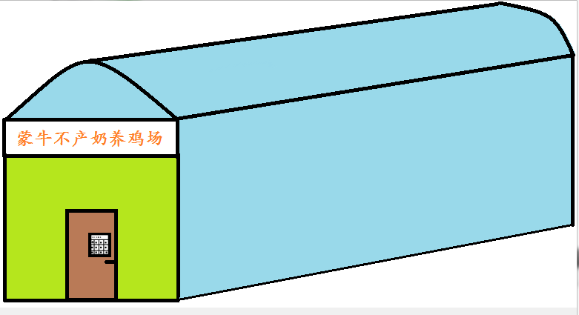
- 系统登陆界面：
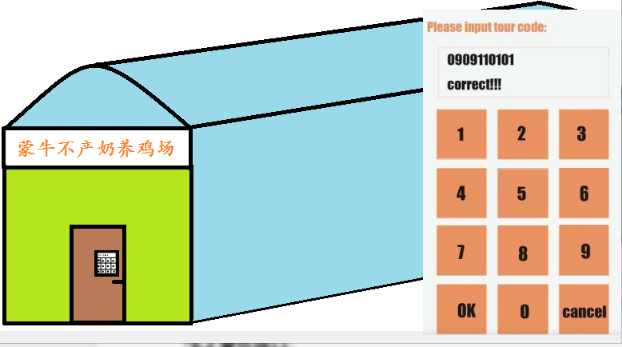
- 系统开门界面：

- 系统主控制界面：
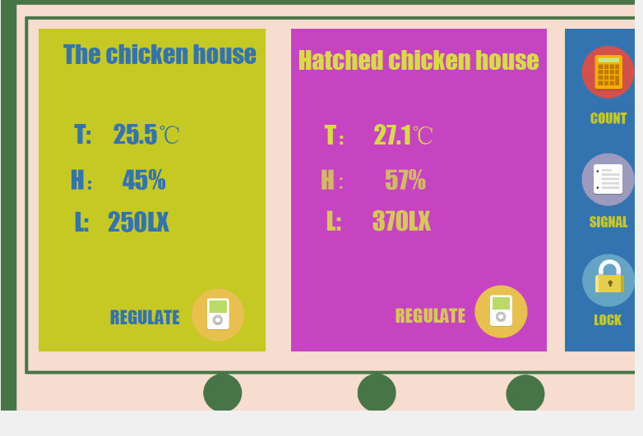
- 系统孵化小鸡界面：
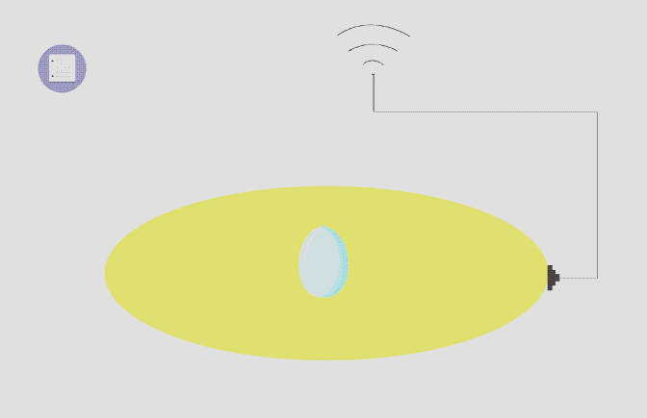
- 系统养鸡场内部界面：
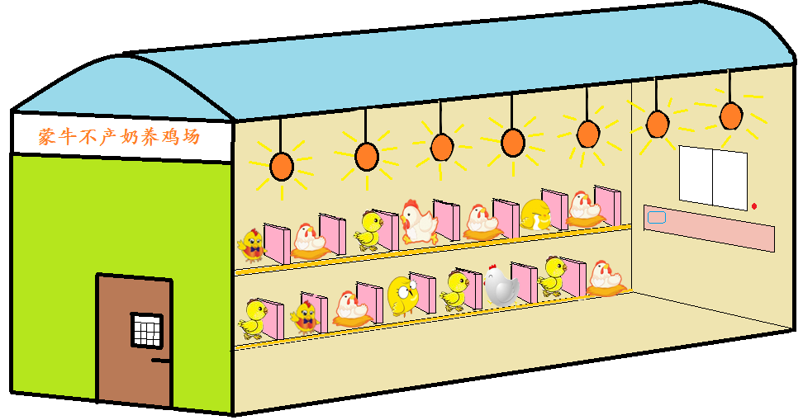
- 系统孵化室界面：
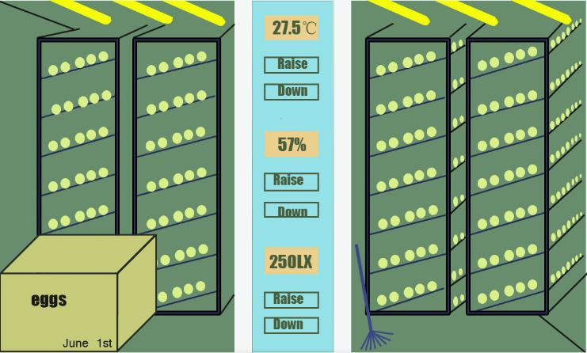

6.2硬件接口
- 串口
- ISP下载接口
- ZIGBEE接口
- 蜂鸣器接口
- 步进式电机接口
- 温度传感器
- 温湿度传感器
- 人体红外接口
- LCD12864接口
- 按键矩阵接口
- RFID接口
- 光线接口

6.3软件接口
- 串口读写接口
- ZIGBEE收发数据接口
- 蜂鸣器控制接口
- 步进式电机控制接口
- 温度采集数据传感器
- 温湿度采集数据传感器
- 人体红外采集数据接口
- LCD12864显示数据接口
- 按键矩阵读取按键值接口
- RFID读取RFID编号接口
- 光线传感器读取数据接口

6.4故障处理
- 看门狗自动复位
- 蜂鸣器响提示有故障
- 发送故障错误编码

7．其它需求
- 可实用性：必须可以使用；
- 安全保密：采用自己定义的数据加密算法和解密算法；
- 可维护性：可以方便的升级，修改以及维护；
- 可移植性：程序可以在不同的平台只需要修改头文件即可移植；

